Sistem Rekomendasi Film Menggunakan Data User-End dan Knowledge Graph Convolutional Network
Muhammad Rizki Yanuar ¹, Fajri Rakhmat Umbara ², Agus Komarudin³
¹ Sains dan Informatika, Informatika, Universitas Jenderal Achmad Yani, Cimahi, Indonesia
Email: ¹ mrizkiyanuar21@if.unjani.ac.id, ²fajri.rakhmat@lecture.unjani.ac.id, ³agus.komarudin@lecture.unjani.ac.id
Email Penulis Korespondensi: mrizkiyanuar21@if.unjani.ac.id

Abstrak
Sistem rekomendasi film tradisional seperti Collaborative Filtering memiliki keterbatasan karena hanya mengandalkan interaksi pengguna-item tanpa mempertimbangkan informasi kontekstual. Penelitian ini mengusulkan pemanfaatan Graph Convolutional Network (GCN) berbasis Knowledge Graph untuk meningkatkan akurasi dan relevansi rekomendasi. Data yang digunakan berasal dari MovieLens 1M yang mencakup profil pengguna dan informasi film. Knowledge Graph dibentuk dari entitas seperti User, Movie, Genre, Gender, Age, dan Occupation, serta relasi antar entitas dalam format triplet. Embedding awal berdimensi 64 diperbarui melalui message passing dengan weighted sum aggregation. Importance sampling digunakan untuk memilih tetangga paling relevan. Evaluasi menggunakan Precision@10, Recall@10, NDCG@10, dan AUC menunjukkan bahwa importance sampling unggul dibandingkan uniform sampling, dengan Precision@10 sebesar 0.50 dan AUC mencapai 0.8636. Hasil tuning hyperparameter menunjukkan konfigurasi terbaik pada learning rate 0.001, embedding size 32, dan 20 epoch, menghasilkan NDCG@10 sebesar 0.9719 dan AUC sebesar 0.8798. Model menunjukkan kemampuan generalisasi yang baik dan mampu memberikan rekomendasi yang lebih personal dan relevan, serta mengatasi permasalahan sparsity dan cold-start.
Kata Kunci: Knowledge Graph; Graph Convolutional Network; Sistem Rekomendasi Film; Importance Sampling; Sparsity; Data User-End
Abstract
Traditional movie recommendation systems such as Collaborative Filtering have limitations because they only rely on user-item interaction without considering contextual information. This research proposes the utilization of Knowledge Graph-based Graph Convolutional Network (GCN) to improve recommendation accuracy and relevance. The data used comes from MovieLens 1M which includes user profiles and movie information. The Knowledge Graph is formed from entities such as User, Movie, Genre, Gender, Age, and Occupation, and relationships between entities in triplet format. The 64-dimensional initial embedding is updated through message passing with weighted sum aggregation. Importance sampling is used to select the most relevant neighbors. Evaluation using Precision@10, Recall@10, NDCG@10, and AUC shows that importance sampling is superior to uniform sampling, with Precision@10 of 0.50 and AUC reaching 0.8636. The hyperparameter tuning results show the best configuration at learning rate 0.001, embedding size 32, and 20 epochs, resulting in NDCG@10 of 0.9719 and AUC of 0.8798. The model shows good generalization ability and is able to provide more personalized and relevant recommendations, and overcome sparsity and cold-start problems.
Keywords: Knowledge Graph; Graph Convolutional Network; Sistem Rekomendasi Film; Importance Sampling; Sparsity; Data User-End
1. PENDAHULUAN
Dalam industri film, sistem rekomendasi sangat penting untuk membantu pengguna menemukan film yang sesuai dengan preferensi mereka. Dengan rilisnya ribuan film setiap tahun, menimbulkan tantangan besar yaitu bagaimana menyaring pilihan sehingga pengguna dengan mudah menemukan film yang cocok bagi mereka. Meskipun telah digunakan secara luas, metode tradisional seperti collaborative filtering dan content-based filtering sering kali menghadapi masalah sparsity dan cold start [1], dikarenakan data interaksi pengguna dengan item terbatas atau tidak ada untuk pengguna baru bahkan sampai menyebabkan risiko overfitting pada model [2]. Untuk mengatasi masalah ini, penelitian telah beralih ke pendekatan deep learning, termasuk penggunaan Knowledge Graph Convolutional Networks (KGCN).
Knowledge Graph (KG) merupakan sebuah grafik yang menyimpan informasi terarah dengan simpul yang mewakili entitas (seperti pengguna, item atau atribut) dan tepi yang mewakili hubungan antar entitas. Salah satu keunggulan KG adalah kemampuan dalam menghubungkan berbagai atribut dan informasi yang relevan untuk pengguna dan item. Graph Convolutional Network (GCN) merupakan metode yang dirancang untuk bekerja dengan data yang terstruktur dalam bentuk graf. Pada GCN terdapat fitur utama yaitu kemampuan dalam mengagregasi dan menggabungkan informasi dari tetangga terdekat, desain semacam ini memiliki 2 keuntungan: (1) Struktur kedekatan lokal secara efektif dicatat dan disimpan di setiap entitas melalui metode agregasi. (2) Tetangga diberi bobot berdasarkan skor yang bergantung pada pengguna tertentu dan hubungan antar entitas. Skor ini menggambarkan informasi konten dari KG serta minat relasional pengguna itu sendiri [3]. Namun penerapan KG pada sistem rekomendasi memiliki beberapa tantangan seperti masalah dimensi yang tinggi dan heterogenitas yang disebabkan adanya berbagai macam entitas dan hubungan yang terbentuk [3]. Selain itu pada GCN juga mengalami masalah jika berurusan dengan graph heterogenitas yang berskala besar, dimana model GCN umumnya mengalami kompleksitas waktu yang mahal dan ukuran memori yang besar dikarenakan jumlah nodes dan interaksi yang sangat besar, sehingga untuk mengurangi waktu komputasi dan penggunaan memori yang besar maka diterapkan metode sampling pada graph heterogenitas, dimana teknik sampling ini akan mengambil nodes yang lebih kecil pada layer tertentu tetapi representatif dari distribusi yang memberikan bobot lebih pada layer tertentu [2].
Pada penelitian [3] penggunaan KGCN dengan memanfaatkan data item-ends dan menggunakan uniformly sampling fixed-size neighborhood untuk mengatasi jumlah nodes tetangga yang sangat besar, yang menghasilkan rekomendasi berdasarkan atribut-atribut item dan mengurangi waktu komputasi karena menentukan jumlah nodes tetangga yang akan diambil. Penelitian ini menunjukkan bahwa KGCN dapat efektif dalam mengidentifikasi keterkaitan antar item dari atribut yang terdapat dalam Knowledge Graph dan uniformly sampling fixed-size neighborhood menunjukkan peningkatan rata-rata AUC 4,4% karena dapat menangkap informasi yang jauh lebih banyak.
Pada penelitian [4], pengaruh knowledge graph memberikan hasil AUC 0.982 dijelaskan melalui penerapan metode CUIKG (Combining User-end and Item-end Knowledge Graph learning). Metode ini secara bersamaan mempelajari embedding pengguna dan item dari knowledge graph di kedua sisi, yang memungkinkan model untuk menangkap relevansi antara pengguna dan item dengan lebih baik. Dengan memanfaatkan informasi semantik yang kaya dari knowledge graph, model ini dapat mengatasi masalah sparsity data dengan memperkenalkan lebih banyak hubungan semantik yang mendukung akurasi rekomendasi. Oleh karena itu, penelitian ini difokuskan untuk mengatasi tantangan utama dalam sistem rekomendasi film, seperti masalah sparsity, cold-start, dan efisiensi komputasi, melalui pemanfaatan data user-end dan penerapan teknik importance sampling. Dengan mengintegrasikan data user-end—yang mencakup atribut pengguna seperti gender, pekerjaan, serta interaksi eksplisit dan implisit—ke dalam arsitektur Knowledge Graph Convolutional Network (KGCN), sistem mampu menghasilkan rekomendasi yang lebih relevan dan personalisasi, berdasarkan karakteristik unik setiap pengguna. Teknik importance sampling digunakan untuk secara selektif memilih node tetangga yang paling informatif dalam Knowledge Graph, sehingga memungkinkan model memfokuskan pembelajaran pada relasi dan entitas yang benar-benar penting. Pendekatan ini tidak hanya meningkatkan kualitas dan relevansi rekomendasi, tetapi juga mengurangi kompleksitas komputasi yang biasanya dibutuhkan oleh metode sampling konvensional. Performa model diukur dengan membandingkannya terhadap metode uniform sampling, untuk mengevaluasi peningkatan dalam akurasi, konteks personalisasi, dan efisiensi waktu komputasi.
Pada penelitian [5], diperkenalkan metode importance sampling sebagai solusi untuk mengurangi kompleksitas komputasi dalam training GCN. Secara khusus, teknik ini digunakan untuk menurunkan varians estimator gradien selama proses propagasi pada grafik berskala besar. Metode ini terbukti secara signifikan meningkatkan akurasi model dengan mengurangi varians, sehingga memperbaiki performa dan efisiensi pelatihan. Berdasarkan eksperimen pada dataset seperti Pubmed dan Cora, importance sampling menunjukkan hasil yang lebih baik dibandingkan sampling uniform, baik dari segi akurasi maupun waktu pelatihan. Sebagai contoh, pada Pubmed, F1-score meningkat dari 0.721 menjadi 0.776, dan pada Cora dari 0.723 menjadi 0.818. Evaluasi menggunakan metrik seperti test accuracy menunjukkan efektivitas metode ini dalam meningkatkan kinerja model GCN.
Penelitian oleh [6] memperkenalkan model Knowledge Graph-based Intent Network (KGIN) untuk sistem rekomendasi berbasis knowledge graph. Model ini mengatasi keterbatasan metode GNN sebelumnya yang hanya memodelkan relasi pengguna-item secara kasar dan belum mampu menangkap intent pengguna secara detail maupun memanfaatkan dependensi relasi dalam knowledge graph. KGIN terdiri dari dua komponen utama: pemodelan intent pengguna, yang merepresentasikan setiap intent sebagai kombinasi relasi pada knowledge graph dengan mekanisme attention dan regularisasi agar setiap intent saling independen; serta agregasi informasi berbasis jalur relasi (relational path-aware aggregation), yang memungkinkan model menangkap semantik dan dependensi relasi jarak jauh antar entitas.
Penelitian oleh [7] mengusulkan metode Knowledge Graph Convolutional Networks for Countryside Ecological Patterns Recommendation (KGCN4CEPR) untuk merekomendasikan pola ekologi pedesaan dengan memanfaatkan fitur geografis yang kompleks. Metode ini membangun knowledge graph geografis dari pola ekologi pedesaan untuk mengatasi masalah data sparsity dan cold start yang sering muncul pada sistem rekomendasi konvensional. Dengan menerapkan jaringan konvolusional pada knowledge graph, KGCN4CEPR mampu menambang kemiripan geografis antar wilayah pedesaan secara efektif. Hasil eksperimen menunjukkan bahwa KGCN4CEPR mencapai akurasi rekomendasi terbaik sebesar 60%, lebih tinggi 9% dibandingkan metode MKR dan 6% dibandingkan RippleNet,

2. METODOLOGI PENELITIAN
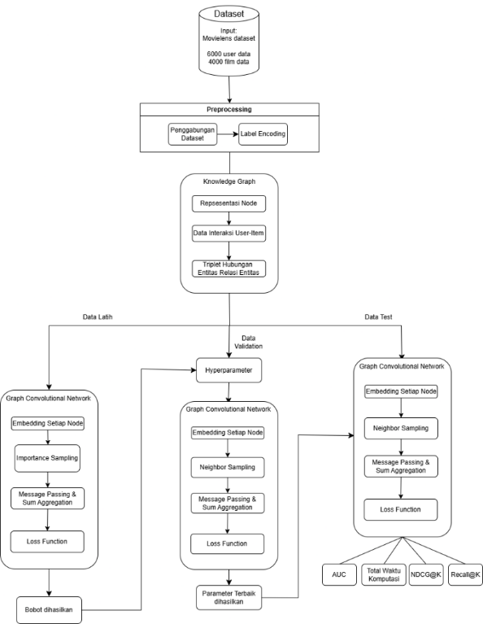
Gambar 1 Metode Penelitian
2.1 Tahapan Penelitian
Pada gambar 1 dijelaskan tahap-tahap penelitian ini menggunakan kajian yang mengadopsi metode penelitian kuantitatif. Penelitian kuantitatif adalah penelitian yang menggunakan angka-angka mulai dari pengumpulan data, preprocessing data hingga hasil atau penarikan kesimpulan. Penelitian ini dilakukan melalui beberapa tahapan yang terstruktur dan sistematis untuk memastikan setiap langkah yang dilakukan akan menghasilkan data dan hasil yang akurat dan dapat digunakan. Adapun penjelasan pada Gambar 1 mengenai metode penelitian yang digunakan sebagai berikut:
- Dataset
Pengambilan data diambil dari website grouplens, dimana data yang diambil memiliki 100.000 data rating. Dataset terbagi menjadi tiga bagian:
- Data pengguna
- Data film
- Data rating
- Preprocessing Data
Preprocessing data meruapakan tahap membersihkan data agar data tidak mengurangi akurasi model sehingga data mentah bisa dipakai saat dianalisis, tahapan preprocessing yang dilakukan sebagai berikut:
- Penggabungan Dataset
Pada tahap ini, beberapa dataset digabungkan menjadi satu kesatuan berdasarkan kesamaan MovieID dan UserID. Proses ini bertujuan untuk memperoleh informasi yang lebih lengkap mengenai interaksi pengguna terhadap film, seperti rating yang diberikan serta genre film yang disukai. Dengan melakukan penggabungan ini, analisis dapat mengungkap preferensi pengguna berdasarkan atribut-atribut tertentu (seperti gender, usia, atau pekerjaan), sehingga dapat diketahui pola kecenderungan pengguna dengan karakteristik tertentu terhadap genre film tertentu. Hasil penggabungan ini menjadi fondasi penting dalam membangun sistem rekomendasi yang personal dan relevan.
- Label Encoding
Tahap ini dilakukan proses transformasi terhadap data kategorik menjadi data numerik unik yang memiliki makna tanpa memperhatikan urutan atau tingkatan [8] [9]. Proses ini penting karena sebagian model algoritma machine learning dan deep learning tidak dapat langsung menerima input dalam bentuk teks atau kategori.
- Knowledge Graph
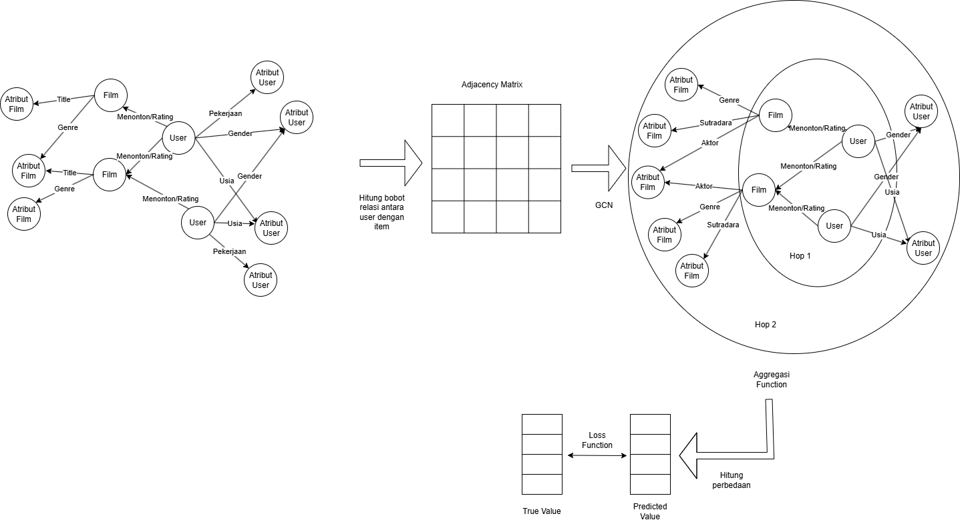
Gambar 2 Knowledge Graph
Knowledge Graph (KG) meruapakan struktur data yang menyimpan informasi dalam bentuk entitas serta hubungan antar entitas [10]. Setiap node dalam KG merepresentasikan entitas, sedangkan edge menggambarkan jenis hubungan antara dua entitas. Dalam sistem rekomendasi, KG digunakan untuk mengumpulkan informasi tambahan dan konektivitas menjadi pengetahuan yang tidak hanya bergantung pada interaksi pengguna-item sehingga informasi menjadi lebih mudah dipahami sehingga membentuk informasi yang penuh makna [1]. Pada dasarnya struktur KG membentuk struktur jaringan heterogen yang terdiri dari atas node dan edge, dalam konteks sistem rekomendasi node mencakup entitas seperti pengguna, film, genre, age, occupation, dan gender. Sementara edge menggambarkan hubungan antar entitas, seperti hasGenre (memiliki genre), hasOccupation (memiliki pekerjaan) atau rates (memberi rating), dan sebuah knowledge graph umumnya direpresentasikan dalam bentuk (h, r, t) yang terdiri dari head, relation, tail [11]. Beberapa langkah dalam membuat struktur KG:
- Representasi Node
Representasi node dilakukan untuk mendapatkan informasi penting seperti atribut pengguna dan atribut film, untuk mendapatkan representasi yang lebih baik suatu individu [12].
- Data Interaksi Pengguna-Item
Interaksi eksplisit antara user dan film direpresentasikan dalam bentuk matrix interaksi seperti persamaan (1) interaksi user-item didefinisikan sebagai:
$$Y∈R^{MxN}$$ | (1)
Penjelasan:
$Y$ : Interaksi antara pengguna dan item
$R$ : Himpunan bilangan real dalam matrix $Y$
$M$ : Jumlah baris yang mewakili jumlah pengguna dalam matrix
$N$ : Jumlah kolom item yang mewakili jumlah item dalam matrix
- Pembentukan Triplet
Hubungan antar entitas dalam KG disusun dalam bentuk triplet menggunakan persamaan (2), secara sistematis triplet dinyatakan sebagai berikut[13]:
$$G=\left\{\left(h, r,t\right) \right| h∈e, t∈e, r∈R\}$$ | (2)
Penjelasan:
$G$ : Sekumpulan triple yang menyimpan informasi hubungan antar entitas
$\left(h,r,t\right)$ : kepala, relasi dan ekor dari sebuah tripl7 pengetahuan
$e$ : Himpunan entitas dalam knowledge graph
$R$ : Himpunan relasi dalam knowledge graph
Triplet-triplet ini mencerminkan hubungan semantik dan struktural yang akan digunakan sebagai dasar dalam pembuatan edge pada graph.
- Graph Convolutional Network
Graph Convolutional Network (GCN) adalah jenis jaringan saraf yang dirancang untuk bekerja dengan data yang terstruktur dalam bentuk graf, memungkinkan menangkap informasi dari node tetangga melalui mekanisme propagasi informasi[14]. GCN digunakan untuk melakukan propagasi informasi antar node dan menghasilkan representasi (embedding) yang merepresentasikan relasi kompleks antara pengguna, item, dan atribut. Tahapan dalam GCN meliputi:
- Embedding awal
Pada tahap awal proses pelatihan, setiap node dalam graph, seperti pengguna, gender, age, occupation, film, genre, diberikan vektor embedding secara acak. Pemberian embedding awal secara acak ini bertujuan sebagai titik awal bagi model untuk mempelajari informasi yang bermakna.
- Importance Sampling
Kemudian dilakukan sampling menggunakan importance sampling untuk setiap node pengguna dengan memilih tetangga paling relevan berdasarkan bobot relasinya melalui persamaan (3):
$${\hat{μ }}_{q}=\frac{1}{n} \sum_{j}{\frac{p\left({\hat{v}}_{j}\right)}{q\left({\hat{v}}_{j}\right)}f({\hat{v}}_{j})}$$ | (3)
Penjelasan:
$n$ : Jumlah tetangga yang diambil sampelnya
${p(\hat{v}}_{j})$ : bobot dari node atau edge ${\hat{v}}_{j}$
${f(\hat{v}}_{j})$ : informasi node ${\hat{v}}_{j}$ yang akan dipropagasi
${\hat{v}}_{j}$ = node tetangga yang diambil dari distribusi $q$
Sampling dilakukan pada 2-layer dimana masing-masing layer diambil 5 nodes tetangga berdasarkan skor hubungan yang dihitung menggunakan dot product antar embedding dan bobot menggunakan persamaan (4):
$$π_{r}^{u}=g(u, r)$$ | (4)
Penjelasan:
$π_{r}^{u}$ : Menggambarkan pentingnya hubungan $r$ dengan pengguna $u$
$g\left(u, r\right)$ : Fungsi interaksi antara embedding pengguna dan embedding relasi
Setelah didapat bobot hubungan, selanjutnya dilakukan normalisasi pada bobot hubungan menggunakan persamaan (5):
$${\tilde{π}}_{r_{v, e}}^{u}=\frac{exp⁡(π_{r_{v, e}}^{u})}{{\sum{e∈N(v)}}^{exp⁡(π_{r_{v, e}}^{u})}}$$ | (5)
Penjelasan:
$π_{r_{v, e}}^{u}$ : Skor atau bobot hubungan awal antara node v dan tetangga e berdasarkan relasi dan konteks user
$N\left(v\right)$ : Himpunan tetangga dari node v
$e∈N\left(v\right)$ : Setiap edge (hubungan) antara node pusat dan tetangga
$exp$ : Fungsi eksponensial yang digunakan untuk memastikan semua nilai menjadi positif dan memperkuat perbedaan relatif antar skor
- Message Passing & Sum Aggregation
Embedding dari node tetangga yang telah disampling dipropagasikan ke node pusat dengan bobot hasil normalisasi, sehingga akan menghasilkan embedding baru untuk node user yang dihasilkan dari penjumlahan informasi yang terhubung ke user langsung, melalui persamaan (6).
$${agg}_{sum}=σ(W.\left(v+v_{S\left(v\right)}^{u}\right)+b$$ | (6)
Penjelasan:
$W$ : Transformasi bobot
$v$ : Embedding node pusat
$b$ : Transformasi bias
$σ$ : Nonliniear function
Proses ini dikenal sebagai message passing dengan agregasi sum (penjumlahan), di mana setiap node mengumpulkan informasi dari tetangganya dengan menjumlahkan embedding tetangga yang sudah ditimbang.
- Prediksi
Kemudian dilakukan skor prediksi model memanfaatkan interaksi pengguna-item yang direpresentasikan dalam bentuk matriks $Y$ serta struktur KG $G$. Prediksi probabilitas interaksi yang dilakukan oleh pengguna $u$ dengan item $v$ dihitung pada persamaan (7)[15]:
$${\hat{y}}_{uv}=F(u, v|Θ, Y,G)$$ | (7)
Penjelasan:
${\hat{y}}_{uv}$ : Nilai prediksi probabilitas pengguna $u$ akan berinteraksi dengan item $v$
$F$ : Fungsi untuk memprediksi nilai ${\hat{y}}_{uv}$
$Θ$ : Parameter model mengoptimalkan fungsi prediksi
$Y$ : Matriks interaksi pengguna-item
$G$ : Knowledge Graph memeberikan konteks tambahan tentang hubungan antar entitas
- Metrik Evaluasi
Metrik evaluasi adalah alat untuk mengukur kinerja model pada berbagai tugas seperti klasifikasi biner, multi-kelas, regresi, segmentasi gambar[16]. Berikut metrik evaluasi yang digunakan pada sistem rekomendasi:
- Recall@K
Merupakan sebuah evaluasi untuk rekomendasi yang diberikan model. Pada persamaan (8) Recall@K merepresentasikan berapa banyak item di top_K yang termasuk kedalam ground_truth_item [11].
$$Rec@K= \frac{ground_truth_items∩top_k}{ground_truth_items}$$ | (8)

- Precision@K
Menunjukkan jumlah item K di ground_truth_item yang termasuk kedalam top_K dan relevan untuk direkomendasikan kepada pengguna [4], seperti pada persamaan (9).
$$Pre@K= \frac{ground_truth_items∩top_k}{top_k}$$ | (9)

- Normalized Discounted Cumulative Gain (NDCG@K)
Digunakan untuk merepresentasikan kualitas peringkat rekomendasi yang dihasilkan, semakin mendekati nilai 1 mengindikasikan kualitas peringkat rekomendasi yang sangat baik [10], seperti pada persamaan (10).
$$NDCG\left(u\right)=\frac{DCG@K}{IDCG@K}$$ | (10)
Dimana didapat dari persamaan (11) untuk menghitung Discounted Cumulative Gain (DCG) dalam memperhitungkan posisi item, jika nilai DCG tinggi menunjukkan lebih banyak item dengan peringkat tinggi [17]dan Ideal Discounted Cumulative Gain (IDCG) yang dijadikan sebagai perbandingan[18], seperti pada persamaan (12).
$$DCG\left(u\right)= \sum_{j=1}^{n}{\frac{2^{{rel}_{i}}-1}{\log_{2}(i+1)}}$$ | (11)
$$IDCG\left(u\right)= \sum_{i=1}^{|{rel}_{k}|}{\frac{2^{{rel}_{i}-1}}{\log_{2}(i+1)}}$$ | (12)
Penjelasan:
K = Peringkat maksimum
i = posisi item dalam peringkat
${rel}_{i}=$nilai relevansi item pada posisi i
- AUC (Area Under Curve)
Metric yang digunakan untuk mengevaluasi kemampuan model dalam melakukan klasifikasi, nilai yang lebih tinggi menunjukkan kinerja model yang lebih baik [19], seperti pada persamaan (13)
$$AUC=\frac{1}{\left|R\right|N|}\sum_{i∈R}{\sum_{j∈N}{δ(s_{i}<s_{j})}}$$ | (13)
Penjelasan:
$R=$ Himpunan item relevan rating $≥$ 4
$N$ = Himpunan item tidak relevan
$s_{i}$ = Skor prediksi model untuk item i
$s_{j}$ = Skor prediksi model untuk item j
3. HASIL DAN PEMBAHASAN

Dataset
Data yang digunakan dalam penelitian ini berasal dari website grouplens, dataset ini juga pernah digunakan pada penelitian [20]. Dataset ini dibagi menjadi tiga bagian:
- Dataset Pengguna: Berisi 6040 data demografi user, adapun data yang didapat disajikan pada tabel 1 berikut.
Tabel 1 Data Pengguna
UserID | Gender | Age | Occupation
1 | M | 1 | 3
2 | F | 25 | 2
3 | M | 2 | 2
Pada atribut Gender dilambangkan ‘M’ untuk Male dan “F” untuk Female, atribut Age berisikan 7 kelompok umur dengan rentang umur yang berbeda disetiap kelompoknya, atribut Occupation berisikan 21 jenis pekerjaan yang berbeda.
- Dataset film: Berisi 3883 data film, adapun data yang didapat disajikan pada tabel 2 berikut
Tabel 2 Data Film
MovieID | Title | Genres
1 | Toy Story (1995) | Animation|Children’s|Comedy
2 | Jumanji (1995) | Adventure|Childen’s|Fantasy
3 | Grumpier Old Men (1995) | Comedy|Romance
Pada atribut Title berisikan judul dari film dan tahun rilis film tersebut, pada atribut Genres berisikan genre yang dimiliki oleh masing-masing film, masing-masing film memiliki jumlah genre yang berbeda.
- Dataset rating: Berisikan 1000209 data rating dengan rentang nilai rating 1-5, adapun data yang didapat disajikan pada tabel 3 berikut
Tabel 3 Data Rating
UserID | MovieID | Ratings
1 | 1 | 4
2 | 2 | 3
3 | 3 | 1
Pada atribut MovieID merujuk pada judul dan genre film tertentu yang ada di dataset film, atribut Ratings merujuk pada nilai yang diberikan pengguna kepada film yang ditonton.

Preprocessing Data
  - Penggabungan Dataset
Pada tahap ini, beberapa dataset digabungkan menjadi satu kesatuan berdasarkan kesamaan MovieID dan UserID. Proses ini bertujuan untuk memperoleh informasi yang lebih lengkap mengenai interaksi pengguna terhadap film, seperti rating yang diberikan serta genre film yang disukai. Dengan melakukan penggabungan ini, analisis dapat mengungkap preferensi pengguna berdasarkan atribut-atribut tertentu (seperti gender, usia, atau pekerjaan), sehingga dapat diketahui pola kecenderungan pengguna dengan karakteristik tertentu terhadap genre film tertentu. Berikut adalah data setelah dilakukan penggabungan dataset
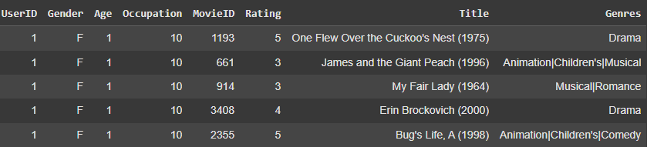
Gambar 3 Hasil Penggabungan Dataset
Dari penggabungan dataset tersebut didapatkan informasi lebih jelas mengenai atribut user dan film dengan genre apa yang disukai oleh user tersebut berdasarkan nilai rating yang diberikan.
  - Label Encoding
Label encoding untuk mengubah setiap data kategorik menjadi data numerik unik yang memiliki makna tanpa memperhatikan urutan atau tingkatan [8][9], misalnya pada kolom gender terdapat 2 kategori yaitu, M dan F, melalui label encoding, kategori tersebut akan di-transform menjadi 0 dan 1. Berikut hasil sebelum dan sesudah dilakukan label encoding.

Gambar 4 Sebelum Label Encoding
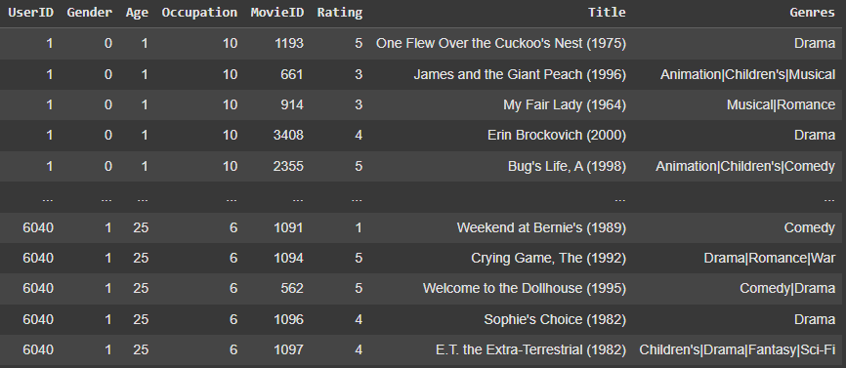
Gambar 5 Hasil Label Encoding

Knowledge Graph
Setelah data berhasil melalui tahap preprocessing, langkah selanjutnya adalah membangun Knowledge Graph (KG) digunakan untuk merepresentasikan hubungan kompleks antara user dan item, serta atribut-atribut tambahan dari masing-masing entitas. Berikut langkah dalam membuat KG:
- Representasi Node
Membuat representasi node untuk setiap entitas yang terlibat. Entitas ini berasal dari atribut-atribut user maupun film, antara lain:
- UserID
- MovieID
- Genre
- Age
- Occupation
- Gender
Setiap entitas akan di-mapping ke dalam ID numerik unik untuk menghindari duplikasi dan memastikan konsistensi saat membangun graph. Representasi node ini bertujuan untuk menciptakan struktur graph heterogen di mana setiap jenis entitas dapat dikenali secara eksplisit.
- Data Interaksi User-Item
Interaksi eksplisit antara user dan film direpresentasikan dalam bentuk matrix interaksi seperti persamaan (1), dimana nilai $Y$ mereprestasikan rating yang diberikan user ke-i terhadap film ke-j. Nilai rating tersebut akan digunakan untuk bobot relasi antar node user dan film.
- Pembentukan Triplet
Hubungan antar entitas dalam Knowledge Graph disusun dalam bentuk triplet menggunakan persamaan (2), Triplet-triplet ini mencerminkan hubungan semantik dan struktural yang akan digunakan sebagai dasar dalam pembuatan edge pada graph. Berikut hasil pembentukan triplet pada tabel 4.
Tabel 4 Triplet Hubungan
head | relation | tail
UserID | rates | MovieID
UserID | has_gender | 0
UserID | has_age | 25
UserID | has_occupation
MovieID | has_genre | Genre

Splitting Dataset
Dataset dibagi menjadi tiga bagian, yaitu train, validation dan test dengan proporsi 80:10:10. Pada data train digunakan untuk melatih model, data validation digunakan untuk melatih model melalui hyperparameter yang sudah ditetapkan, dan data test digunakan untuk mengevaluasi model.

Graph Convolutional Network
- Embedding Awal
Pada tahap awal pelatihan, setiap node dalam knowledge graph akan direpresentasikan dalam bentuk vektor embedding berdimensi 64. Embedding ini pada awalnya diinisialisasi secara acak dan akan diperbarui selama pelatihan. Contoh Embedding awal berdimensi 4, maka
Tabel 5 Embedding Awal
Node | Embedding
U1 | [0.1, 0.2, 0.0, 0.4]
M1 | [0.4, 0.1, 0.1, 0.3]
M2 | [0.2, 0.3, 0.2, 0.1]
Action | [0.1, 0.0, 0.2, 0.2]
Thriller | [0.3, 0.2, 0.0, 0.2]
Comedy | [0.3, 0.1, 0.2, 0.1]
Romance | [0.4, 0.1, 0.2, 0.0]
M | [0.0, 0.2, 0.1, 0.2]
25 | [0.2, 0.2, 0.2, 0.2]
Engineer | [0.1, 0.1, 0.3, 0.3]
Embedding awal akan diperbarui melalui proses propagasi informasi antar node graph.
- Importance Sampling
Karena graph besar memiliki banyak tetangga, maka teknik importance sampling digunakan untuk memilih tetangga yang paling relevan. Relevansi dinilai melalui rasio antara distribusi target $p\left({\hat{v}}_{j}\right)$ dan distribusi sampling $q\left({\hat{v}}_{j}\right)$, seperti persamaan (3). Seleksi ini dilakukan menggunakan skor hubungan yang dihitung menggunakan persamaan (4) dan di normalisasi menggunakan persamaan (5).
- Message Passing
Setelah importance dihitung, dilakukan agregasi informasi dari tetangga menggunakan persamaan (6) yang menghasilkan embedding baru untuk node pusat sehingga model dapat memahami pola dan ketergantungan lokal.
- Prediksi
Setelah embedding node pusat sudah diperbarui, maka dilakukan perhitungan prediksi antara pengguna dan film untuk mengetahui berapa nilai prediksi user akan menonton film tersebut
- Pelatihan Model
Model awal dilatih terlebih dahulu menggunakan data training menggunakan parameter pada tabel 6.
Tabel 6 Parameter Awal Model
Parameter | Nilai
Optimizer | Adam
Batch Size | 128
Learning Rate | 0.005
Weight Decay | 0.0001
Embedding Size | 64
Model Layers | 2
Model dilatih selama 10 epoch dengan menghasilkan sebanyak k = 10 item rekomendasi pada setiap iterasi pelatihan. Hasil penelitian menunjukkan bahwa penerapan teknik importance sampling mampu meningkatkan performa model secara signifikan dibandingkan dengan uniform sampling, khususnya pada metrik evaluasi Precision@K, Recall@K, NDCG@K, dan AUC. Hasil lebih lengkap terdapat pada tabel 7 dibawah ini.
Tabel 7 Perbandingan Waktu Komputasi Training
Epoch | Importance Sampling |  | Uniform Sampling
 | Waktu (s) | AUC | Waktu (s) | AUC
1 | 219.55s | 0.6843 | 199.98s | 0.6465
2 | 223.82s | 0.8393 | 197.19s | 0.7766
3 | 441.95s | 0.8485 | 478.49s | 0.7866
4 | 536.63s | 0.8521 | 513.62s | 0.7926
5 | 617.53s | 0.8554 | 592.25s | 0.7953
6 | 663.63s | 0.8586 | 626.83s | 0.7969
7 | 699.07s | 0.8616 | 664.86s | 0.7986
8 | 735.14s | 0.8620 | 690.11s | 0.7988
9 | 761.97s | 0.8628 | 694.50s | 0.7994
10 | 768.45s | 0.8636 | 722.15s | 0.8004
Penerapan importance sampling terbukti memberikan nilai AUC yang lebih tinggi dibandingkan uniform sampling, yang menunjukkan kemampuan model dalam membedakan item relevan dan tidak relevan secara lebih efektif. Meskipun demikian, teknik ini memerlukan waktu komputasi yang lebih lama pada setiap epoch, menandakan adanya trade-off antara akurasi dan efisiensi waktu dalam proses pelatihan. Hal ini disebabkan oleh adanya proses tambahan untuk menghitung distribusi bobot penting dari edges sebelum dilakukan proses sampling. Meskipun memerlukan waktu komputasi yang lebih tinggi, peningkatan performa evaluasi yang signifikan menjadikan keuntungan, karena akurasi dan relevansi hasil rekomendasi yang dihasilkan oleh model menjadi lebih optimal. Berikut perbandingan metrik Precision@K, Recall@K, NDCG@K selama 10 epoch pada gambar 6.
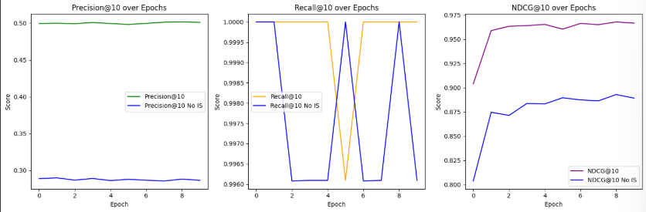
Gambar 6 Evaluasi Importance Sampling vs Uniform Sampling
Hasil menunjukkan perbandingan kinerja model dengan menerapkan importance sampling dan uniform sampling selama pelatihan. Pada metrik Precision@10, model yang menerapkan importance sampling secara konsisten memperoleh nilai 0.50 lebih tinggi dibandingkan model yang menerapkan uniform sampling yang hanya mencapai 0.28, dari metrik ini menunjukkan bahwa penerapan importance sampling dapat membantu model merekomendasikan film yang benar-benar relevan untuk user pada posisi 10 teratas. Pada metrik Recall@10, model yang menerapkan importance sampling memiliki performa yang cukup stabil sebesar 1.000 walaupun sempat drop ke 0.9963, sedangkan pada model yang menerapkan uniform sampling mendapatkan nilai yang sedikit lebih rendah sebesar 0.9963. Hal ini menunjukkan bahwa importance sampling membantu model dalam menemukan hampir seluruh film relevan dalam top rekomendasi. Pada metrik NDCG@10 menunjukkan perbedaan yang cukup signifikan, model yang menerapkan importance sampling mampu mendapatkan skor 0.96, sedangkan model yang menerapkan uniform sampling hanya mendapatkan skor 0.88. Ini menunjukkan bahwa model yang menerapkan importance sampling dapat menempatkan posisi item yang sangat relevan di posisi tertinggi dalam daftar rekomendasi.
- Hyperparameter
Kemudian dilakukan percobaan hyperparameter dengan memanfaatkan data validasi dengan beberapa parameter pada tabel 7.
Tabel 8 Hyperparameter Model
Parameter | Nilai
Learning_Rate | 0.001, 0.01, 0.05
Embedding Size | 32
Epoch | 20
Berdasarkan hasil percobaan hyperparameter dengan optimizer Adam, kombinasi parameter terbaik diperoleh pada learning rate sebesar 0.001. Pada data validasi, konfigurasi ini menghasilkan precision@10 sebesar 0.2904, recall@10 sebesar 1.0000, NDCG@10 sebesar 0.8513, dan AUC sebesar 0.7459. Sementara itu, pada learning rate 0.01 hanya diperoleh AUC sebesar 0.7167, dan pada learning rate 0.05 AUC yang didapatkan turun signifikan menjadi 0.5002. Dengan demikian, learning rate 0.001 dipilih sebagai konfigurasi terbaik karena memberikan performa evaluasi tertinggi pada data validasi, hasil tersebut akan dijadikan acuan untuk melanjutkan ke tahap pelatihan ulang model sepenuhnya pada data latih, agar model yang dihasilkan bisa belajar secara maksimal dari seluruh data yang tersedia.
- Pelatihan Ulang
Dilakukan pelatihan kembali menggunakan parameter terbaik dari hasil GridSearchCV, dimana model mendapatkan peningkatan NDCG@K dan AUC sebesar 1% selama 10 epoch, seperti pada gambar 7.
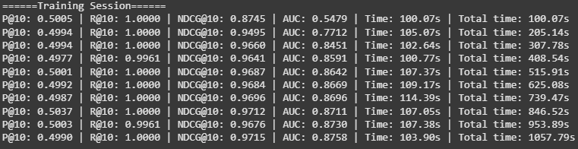
Gambar 7 Training Ulang Menggunakan Parameter Baru
Peningkatan ini mengindikasikan bahwa pemilihan hyperparameter yang lebih optimal berkontribusi pada peningkatan kualitas rekomendasi, khususnya dalam hal relevansi urutan item dan kemampuan membedakan item relevan dan tidak relevan. Selain itu, waktu pelatihan per epoch juga mengalami penurunan signifikan, dari rata-rata sekitar 566 detik menjadi sekitar 106 detik, sehingga pelatihan menjadi lebih efisien tanpa mengorbankan akurasi model.
- Test Model
Gambar 8 Hasil Evaluasi Pada Testing
Model sistem rekomendasi yang telah dilatih dan disempurnakan melalui pelatihan ulang menunjukkan performa yang sangat baik pada tahap evaluasi menggunakan data testing. Berdasarkan hasil evaluasi diperoleh nilai Precision@10 = 0.4988, yang berarti hampir 50% dari item yang direkomendasikan berada dalam kategori relevan untuk user. Recall@10 mencapai angka maksimum sebesar 1.0000, yang berarti seluruh item relevan berhasil direkomendasikan oleh sistem dalam daftar 10 film teratas. Metrik NDCG@10 mendapatkan 0.9719 mencerminkan bahwa model dapat mengurutkan film yang relevan secara optimal, sedangkan AUC mendapatkan 0.8798 menunjukkan kemampuan model dalam membedakan antara item relevan dan tidak relevan.
4. KESIMPULAN
Berdasarkan hasil penelitian dan analisis yang telah dilakukan, dapat disimpulkan bahwa penerapan Knowledge Graph Convolutional Network (KGCN) dengan teknik importance sampling dalam sistem rekomendasi film memberikan hasil yang signifikan dalam meningkatkan performa model. Pemanfaatan KG memungkinkan integrasi informasi kontekstual seperti genre film, usia, jenis kelamin, dan pekerjaan pengguna ke dalam model rekomendasi, yang memperkaya pemahaman terhadap preferensi pengguna. Teknik importance sampling terbukti efektif dalam memilih tetangga paling relevan selama proses pelatihan, menghasilkan skor evaluasi yang lebih baik dibandingkan uniform sampling. Hal ini terlihat dari peningkatan skor AUC, Precision@10, Recall@10, dan NDCG@10 selama pelatihan. Evaluasi pada data testing menunjukkan hasil yang konsisten mengindikasikan bahwa model memiliki generalisasi yang baik dan tidak mengalami overfitting. Penerapan hyperparameter tuning juga memberikan dampak signifikan terhadap kinerja model, dengan kombinasi terbaik adalah learning rate 0.001, embedding size 32, dan jumlah epoch 20. Secara keseluruhan, penelitian ini menunjukkan bahwa integrasi knowledge graph dan importance sampling neighbor selection dapat menjadi pendekatan yang efisien dan akurat dalam membangun sistem rekomendasi berbasis GCN. Proses tuning hyperparameter memberikan pengaruh besar terhadap performa model, dengan konfigurasi terbaik yang ditemukan adalah learning rate 0.001, embedding size 32, dan 20 epoch. Secara keseluruhan, penelitian ini membuktikan bahwa menggabungkan pendekatan knowledge graph dengan pemilihan tetangga berbasis importance merupakan metode yang efektif dan tepat dalam mengembangkan sistem rekomendasi berbasis Graph Convolutional Networks (GCN).
Saran untuk pengembangan lebih lanjut dari penelitian ini dapat diarahkan pada penggunaan arsitektur jaringan graf alternatif seperti Relational Graph Convolutinal Network (R-GCN) atau Graph Attention Network (GAT) dapat menjadi pilihan untuk menangkap relasi multi-tipe antar node dengan lebih akurat, dan menambahkan atribut seperti waktu, lokasi dan perangkat yang digunakan pengguna untuk menghasilkan sistem rekomendasi yang lebih personal dan kontekstual.
UCAPAN TERIMAKASIH
Penulis mengucapkan terimakasih kepada semua pihak atas dukungan dalam pelaksanaan penelitian ini, juga kepada lembaga akademik Prodi Informatika Universitas Jenderal Achmad Yani, dosen pembimbing, kepada keluarga yang sudah memberi semangat, serta rekan-rekan yang membantu memberikan masukan dan dukungan dalam penyempurnaan penelitian ini. Semoga hasil penelitian ini dapat memberikan kontribusi positif dan bermanfaat bagi pengembangan ilmu pengetahuan, khususnya di bidang informatika.
REFERENCES
[1] Q. Guo et al., “A Survey on Knowledge Graph-Based Recommender Systems,” IEEE Trans Knowl Data Eng, vol. 34, no. 8, pp. 3549–3568, Aug. 2022, doi: 10.1109/TKDE.2020.3028705.
[2] Y. Ji et al., “Accelerating Large-Scale Heterogeneous Interaction Graph Embedding Learning via Importance Sampling,” ACM Trans Knowl Discov Data, vol. 15, no. 1, Jan. 2021, doi: 10.1145/3418684.
[3] H. Wang, M. Zhao, X. Xie, W. Li, and M. Guo, “Knowledge graph convolutional networks for recommender systems,” in The Web Conference 2019 - Proceedings of the World Wide Web Conference, WWW 2019, Association for Computing Machinery, Inc, May 2019, pp. 3307–3313. doi: 10.1145/3308558.3313417.
[4] T. Gu, H. Liang, C. Bin, and L. Chang, “Combining user-end and item-end knowledge graph learning for personalized recommendation,” Journal of Intelligent and Fuzzy Systems, vol. 40, no. 5, pp. 9213–9225, 2021, doi: 10.3233/JIFS-201635.
[5] J. Chen, T. Ma, and C. Xiao, “FastGCN: Fast Learning with Graph Convolutional Networks via Importance Sampling,” Jan. 2018, [Online]. Available: http://arxiv.org/abs/1801.10247
[6] X. Wang et al., “Learning intents behind interactions with knowledge graph for recommendation,” in The Web Conference 2021 - Proceedings of the World Wide Web Conference, WWW 2021, Association for Computing Machinery, Inc, Apr. 2021, pp. 878–887. doi: 10.1145/3442381.3450133.
[7] X. Zeng, S. Wang, Y. Zhu, M. Xu, and Z. Zou, “A Knowledge Graph Convolutional Networks Method for Countryside Ecological Patterns Recommendation by Mining Geographical Features,” ISPRS Int J Geoinf, vol. 11, no. 12, Dec. 2022, doi: 10.3390/ijgi11120625.
[8] T. Al‐shehari and R. A. Alsowail, “An insider data leakage detection using one‐hot encoding, synthetic minority oversampling and machine learning techniques,” Entropy, vol. 23, no. 10, Oct. 2021, doi: 10.3390/e23101258.
[9] Intan Permata and Esther Sorta Mauli Nababan, “Application Of Game Theory In Determining Optimum Marketing Strategy In Marketplace,” JURNAL RISET RUMPUN MATEMATIKA DAN ILMU PENGETAHUAN ALAM, vol. 2, no. 2, pp. 65–71, Jul. 2023, doi: 10.55606/jurrimipa.v2i2.1336.
[10] L. Wang and Y. Zhang, “Digital Dissemination of Information Based on Knowledge Graph Recommendation Algorithm,” Informatica (Slovenia), vol. 48, no. 19, pp. 31–44, 2024, doi: 10.31449/inf.v48i19.6561.
[11] J. A. P. Sacenti, R. Fileto, and R. Willrich, “Knowledge graph summarization impacts on movie recommendations,” J Intell Inf Syst, vol. 58, no. 1, pp. 43–66, Feb. 2022, doi: 10.1007/s10844-021-00650-z.
[12] Y. Wang, J. Zeng, Y. Wang, C. Wang, Y. Liu, and X. Wu, “Network Representation Learning: From Preprocessing, Feature Extraction to Node Embedding,” ACM Computing Surveys (CSUR), vol. 55, no. 11, pp. 1–36, 2023, doi: 10.1145/3491206.
[13] X. Wang et al., “Learning intents behind interactions with knowledge graph for recommendation,” in The Web Conference 2021 - Proceedings of the World Wide Web Conference, WWW 2021, Association for Computing Machinery, Inc, Apr. 2021, pp. 878–887. doi: 10.1145/3442381.3450133.
[14] H. Xia, K. Huang, and Y. Liu, “Unexpected interest recommender system with graph neural network,” Complex and Intelligent Systems, vol. 9, no. 4, pp. 3819–3833, Aug. 2023, doi: 10.1007/s40747-022-00849-9.
[15] C. Li, Y. Cao, Y. Zhu, D. Cheng, C. Li, and Y. Morimoto, “Ripple Knowledge Graph Convolutional Networks for Recommendation Systems,” Machine Intelligence Research, vol. 21, no. 3, pp. 481–494, Jun. 2024, doi: 10.1007/s11633-023-1440-x.
[16] O. Rainio, J. Teuho, and R. Klén, “Evaluation metrics and statistical tests for machine learning,” Sci Rep, vol. 14, no. 1, Dec. 2024, doi: 10.1038/s41598-024-56706-x.
[17] S. Siet, S. Peng, S. Ilkhomjon, M. Kang, and D. S. Park, “Enhancing Sequence Movie Recommendation System Using Deep Learning and KMeans,” Applied Sciences (Switzerland), vol. 14, no. 6, Mar. 2024, doi: 10.3390/app14062505.
[18] S. Subhan, D. L. Syarif, E. Widhihastuti, S. K. Rakainsa, M. Sam’an, and Y. N. Ifriza, “Improved recommender system using Neural Network Collaborative Filtering (NNCF) for E-commerce cosmetic product,” Sinergi (Indonesia), vol. 29, no. 1, pp. 155–162, 2025, doi: 10.22441/sinergi.2025.1.014.
[19] H. Yang, J. Li, and S. Jahng, “The Application of Knowledge Graph Convolutional Network-based Film and Television Interaction under Artificial Intelligence,” IEEE Access, 2024, doi: 10.1109/ACCESS.2024.3459448.
[20] C. Li, Y. Cao, Y. Zhu, D. Cheng, C. Li, and Y. Morimoto, “Ripple Knowledge Graph Convolutional Networks for Recommendation Systems,” Machine Intelligence Research, vol. 21, no. 3, pp. 481–494, Jun. 2024, doi: 10.1007/s11633-023-1440-x.

